ПРЕСС-РЕЛИЗ

Споры при оформлении прав на земельный участок можно будет избежать

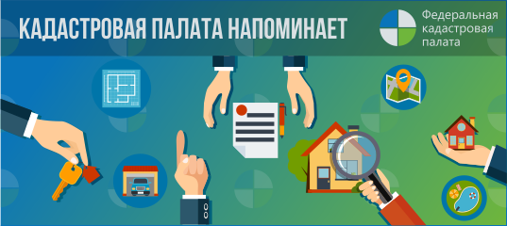
Одной из важных законодательных инициатив 2019 года стало упрощение правил проведения комплексных кадастровых работ.
Проведение кадастровых работ необходимо для установления местоположения границ земельных участков на местности и определения фактической площади земельного участка. Это позволит избежать споров по прохождению границ земельных участков, а также объективно рассчитать его кадастровую стоимость и, тем самым, обеспечить базу для исчисления земельного налога. Юридический факт установления границ земельных участков в будущем поможет избежать проблемы при оформлении вещных прав на земельные участки, оформлении сделок с объектами недвижимости (купля – продажа, передача в аренду и т. д.).
И, самое главное, мало кто из дачников, садоводов и прочих собственников земельных участков знает, что на дорогой услуге – межевании своих соток, можно реально сэкономить и сделать его за государственный счет. Потому что комплексные кадастровые работы проводятся за счет государственного или местного бюджета. Кроме того, финансирование комплексных кадастровых работ предусматривается даже специальной федеральной целевой программой.
В конце мая текущего года Госдума упростила правила проведения таких комплексных кадастровых работ. Теперь эти работы можно будет проводить при отсутствии проекта межевания территорий. Однако, там, где это оправдано и предусмотрено Градостроительным кодексом (например, на территории, занятой многоквартирными домами), проект межевания будет разрабатываться и дальше.
Также сокращен с 6 до 3 месяцев срок, по истечении которого орган регистрации прав, выявивший реестровую ошибку в описании местоположения границ земельных участков, обязан внести изменения в сведения ЕГРН без согласия его владельца. Новый порядок вступил в силу буквально недавно – в середине сентября 2019 года.
_____________________________________________________________________________________________
Пресс-служба Кадастровой палаты по Краснодарскому краю
press23@23.kadastr.ru

